Konsumkredit-Index mit Prognosehorizont 2023: Verbraucherstimmung verbessert sich deutlich
Berlin, 30. März 2023. Verbraucher werden Kredite zu Konsumzwecken im Jahr 2023 in vergleichbarem Maß nutzen wie im Vorjahr. Dies prognostiziert der aktuelle Konsumkredit-Index (KKI) des Bankenfachverbandes. Grundlage des KKI ist eine Untersuchung unter 1.900 Verbraucherhaushalten, die im Februar nach ihren Konsum- und Finanzierungsabsichten befragt wurden. Mit einem Wert von 95 Punkten zeigt der Index für das laufende Jahr eine stabile Kreditnachfrage auf Vorjahresniveau an.
Index-Wert steigt um 17 Punkte
Im Vergleich zur Jahresmitte 2022 hat sich die Verbraucherstimmung mit Blick auf die Finanzierung von Konsumanschaffungen in 2023 signifikant aufgehellt. So hatte der im Juni/Juli 2022 erhobene Konsumkredit-Index mit einem Wert von 78 Punkten einen Tiefstwert erreicht. Zu diesem Zeitpunkt war mit einer tendenziell leicht rückläufigen Kreditaufnahme bis Mitte 2023 zu rechnen. „Die Verbraucherstimmung hat sich in den letzten Monaten spürbar verbessert“, sagt Jens Loa, Geschäftsführer des Bankenfachverbandes, und ergänzt: „Viele Menschen haben das Bedürfnis, aufgeschobene Anschaffungen nachzuholen und zu finanzieren“.
Mehr Kredite für Unterhaltungselektronik
Dem aktuellen Index gemäß rechnet der Bankenfachverband für 2023 mit mehr Krediten für Unterhaltungselektronik und für sonstige Konsumgüter. Konstant bleiben soll die Nutzung von Autofinanzierungen sowie von Krediten für Möbel, Küchen und Haushaltsgroßgeräte.
Der Bankenfachverband (BFACH) vertritt die Interessen der Kreditbanken in Deutschland. Seine Mitglieder sind die Experten für die Finanzierung von Konsum- und Investitionsgütern wie Kraftfahrzeugen aller Art. Die Kreditbanken haben mehr als 170 Milliarden Euro an Verbraucher und Unternehmen ausgeliehen und fördern damit Wirtschaft und Konjunktur. Der Konsumkredit-Index prognostiziert die private Kreditaufnahme in den kommenden zwölf Monaten. Dazu befragt Ipsos halbjährlich rund 1.900 Haushalte über das Finanzmarktpanel der GfK. Ein Indexwert von 100 zeigt eine Entwicklung auf Vorjahresniveau, ab 125 steigt die Kreditnutzung signifikant an.
Anlagen: Infografik Konsumkredit-Index, Studie KKI 2023 Textfassung: www.bfach.de / Presse / 30.03.23
Kontakt: Bankenfachverband, Stephan Moll, Leiter Markt und PR, Tel. 030 2462596-14, stephan.moll@bfach.de
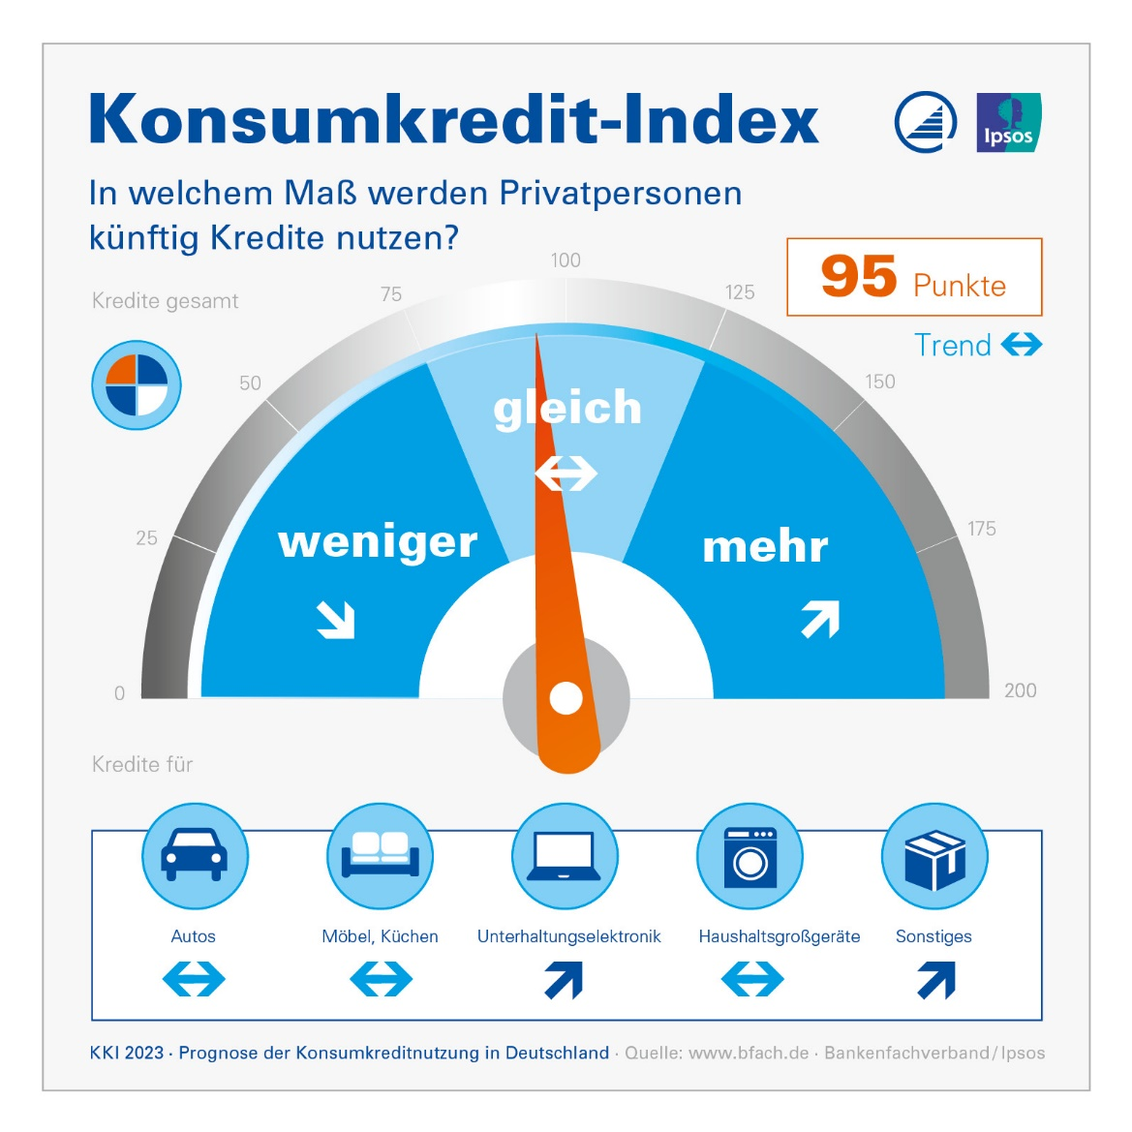
Konsumkredit-Index 2023
Prognose der Konsumkreditnutzung in Deutschland

Konsumkredit-Index im Vergleich
Index-Werte 2019 - 2023
KKI (Prognose) | 2019/20 | 2020 | 2020/21 | 2021 | 2021/22 | 2022 | 2022/23 | 2023
Wert (Punkte) | 136 | 135 | 98 | 100 | 99 | 101 | 78 | 95

Anlage zur Presseinformation des Bankenfachverbandes vom 30. März 2023

